
VẼ GIẢN ĐỒ BODE, NyQuist, Nichols
LÝ THUYẾT:
Giản đồ Bode gồm hai đồ thị: Đồ thị logarith biên độ của hàm truyền và góc pha theo logarith tần số. (một đơn vị ở trục hoành gọi là một decade).
Biên độ : ⏐G(jω)⏐_{dB} = 20 log₁₀ ⏐G(jω)⏐ (2.22)
Pha : ϕ = G(jω) (hay arg G(jω)) (2.23)
Giản đồ Bode của các khâu cơ bản:
* Khâu khuếch đại:
Hàm truyền đạt G(s) = K
Giản đồ Bode L(ω) = 20 lgM(ω) = 20 lgK là 1 đường thẳng song song với trục hoành.
* Khâu quán tính bậc 1:
Hàm truyền đạt G(s) = $\frac{K}{\text{Ts}+1}$
Biểu đồ Bode L(ω) = 20 lgM(ω) = 20 lgK – 20lg$\sqrt{T^{2}ω^{2}+1}$ có độ dốc giảm
–20dB/decade
* Khâu vi phân bậc 1:
Hàm truyền đạt G(s) = K(Ts + 1)
Giản đồ Bode L(ω) = 20 lgM(ω) = 20 lgK + 20lg$\sqrt{T^{2}ω^{2}+1}$ có độ dốc tăng 20dB/decade
* Khâu tích phân:
Hàm truyền đạt G(s) = $\frac{K}{s}$
Giản đồ Bode L(ω) = 20 lgM(ω) = 20 lgK – 20lgω
* Khâu bậc 2:
Hàm truyền đạt G(s) = $\frac{ω_{n}^{2}}{s^{2}+2{\text{εω}}_{n}s+ω_{n}^{2}}$
Giản đồ Bode L(ω) = -20lg $\sqrt{{\left(1−ω^{2}t^{2}\right)}^{2}+4ε^{2}ω^{2}t^{2}}$

BÀI TẬP

Bai 1:
Vẽ giản đồ Bode hệ thống hồi tiếp đơn vị của hàm truyền vòng hở sau:
G(s) = $\frac{\text{10}}{s(1+0\text{.}1s)}$

» num = 10;
» den = [0.1 1 0];
» bode(num,den)
Kết quả:

Hệ thống gồm 1 khâu khuếch đại bằng 10, một khâu tích phân và một khâu quán tính bậc 1
Tần số gãy: 10.
| G(jw)|_{dB} = 20dB – 20logω
Tại tần số ω = 1rad/sec | G(jw)|_{dB} = 20dB và độ dốc –20dB/decade (do khâu tích phân).
Độ dốc –20dB/decade tiếp tục cho đến khi gặp tần số cắt ω = 10rad/sec, tại tần số này ta cộng thêm –20dB/decade (do khâu quán tính bậc nhất) và tạo ra độ dốc -40dB/dec.

Bài 2:
G(s) =$\frac{{\text{10}}^{5}(s+\text{100})}{(s+1)(s+\text{10})(s+\text{1000})}$

» num = 100000*[1 100];
» den = [1 1011 11010 10000];
» bode(num,den)
Kết quả:

Hệ thống gồm một khâu khuếch đại 10⁵, một khâu vi phân bậc nhất và 3 khâu quán tính bậc 1.
Tần số gãy: 1,10,100,1000.
| G(jw)|_{dB|w = 0} = 60dB
Tại tần số gãy ω = 1rad/sec có độ lợi 60dB và độ dốc –20dB/decade (vì khâu quán tính bậc 1). Độ dốc –20dB/decade được tiếp tục đến khi gặp tần số gãy ω = 10rad/sec tại đây ta cộng thêm -20dB/decade(vì khâu quán tính bậc 1), tạo ra độ dốc –40dB/dec. Độ dốc - 20dB ở tần số ω = 100rad/dec (do khâu vi phân bậc 1). Tại tần số gãy ω = 100rad/sec tăng 20dB (vì khâu vi phân bậc 1). Tạo ra độ dốc có độ dốc -20dB.
Tại tần số gãy ω = 1000rad/sec giảm 20dB (vì khâu quán tính bậc 1). Tạo ra độ dốc - 40dB.

Bài 3:
G(s) =$\frac{\text{10}}{s(1+0\text{.}1s)^{2}}$
» num = 10;
» den = [0.01 0.2 1 0 ];
» bode(num,den)
Kết quả:

Hệ thống gồm một khâu khuếch đại 10, một khâu tích phân và 1 thành phần cực kép.
Tần số gãy: 10.
| G(jw)|_{dB} = 20dB – 20logω
Tần số gãy nhỏ nhất ω = 0.1 rad/sec tại tần số này có độ lợi 40dB và độ dốc –20dB (do khâu tích phân). Độ dốc này tiếp tục cho tới tần số gãy kép ω = 10. Ở tần số này sẽ giảm 40dB/decade, tạo ra độ dốc –60dB/dec.

Bài 4:
G(s) = $\frac{{\text{10}}^{2}(s+\text{10})}{s(s+1)(s+\text{100})}$

» num = 100*[1 10];
» den = [1 101 100 0];
» bode(num,den)
Kết quả:

Hệ thống gồm một khâu khuếch đại 100, một khâu tích phân và 2 khâu quán tính bậc 1, 1 khâu vi phân.
Tần số gãy: 1,10,100
| G(jw)|_{dB|w = 0} = 20log10 – 20logω
Ta chỉ xét trước tần số gãy nhỏ nhất 1decade. Tại tần số gãy ω = 0.1rad/sec có độ lợi 40dB và độ dốc –20dB/dec, độ dốc –20dB/dec tiếp tục cho đến khi gặp tần số gãy ω = 1rad/sec, ta cộng thêm –20dB/dec (vì khâu quán tính bậc 1) và tạo ra độ dốc –40dB/dec. Tại tần số ω =10 sẽ tăng 20dB/dec (vì khâu vi phân) tạo ra độ dốc –20dB/dec, độ dốc –20db/dec được tiếp tục cho đến khi gặp tần số gãyω = 100rad/sec sẽ giảm 20dB/dec (vì khâu quán tính bậc 1) sẽ tạo độ dốc –40dB/decade.

Bài 5: Bài này trích từ trang 11-21 sách ‘Control System Toollbox’
Vẽ giản đồ bode của hệ thống hồi tiếp SISO có hàm sau:
S²+01.s+7.5
H(s) = -----------------------
S²+0.12s³+9s²

» g=tf([1 0.1 7.5],[1 0.12 9 0 0]);
» bode(g)

Bài 6: Trang 11-153 sách ‘Control System Toolbox’
Vẽ gian đo bode của hàm rời rạc sau, với thời gian lấy mẫu là: 0,1.

z³-2.841z²+2.875z-1.004
H(z) = ----------------------------------
z³+2.417z²+2.003z-0.5488
» H=tf([1 -2.841 2.875 -1.004],[1 -2.417 2.003 -0.5488],0.1);
» norm(H)

ans =

1.2438

» [ninf,fpeak]=norm(H,inf)

ninf =

2.5488

fpeak =

3.0844

» bode(H)

» 20*log(ninf)

ans =

18.7127

Bài 7: Trích từ trang 5-18 sách ‘Control System Toolbox’
Bài này cho ta xem công dụng của lệnh chia trục subplot
» h=tf([4 8.4 30.8 60],[1 4.12 17.4 30.8 60]);
» subplot(121)
Kết quả:
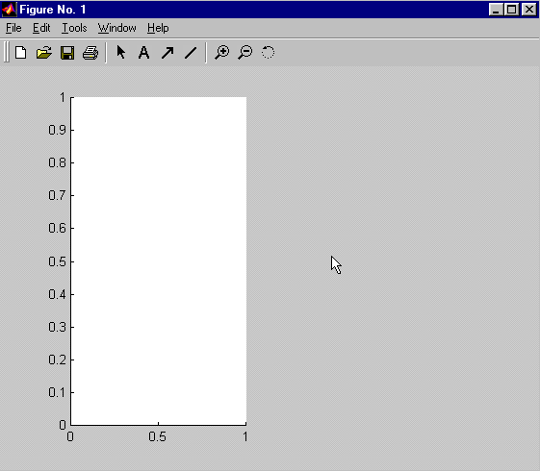

» h=tf([4 8.4 30.8 60],[1 4.12 17.4 30.8 60]);
» subplot(121)
» bode(h)
Kết quả:

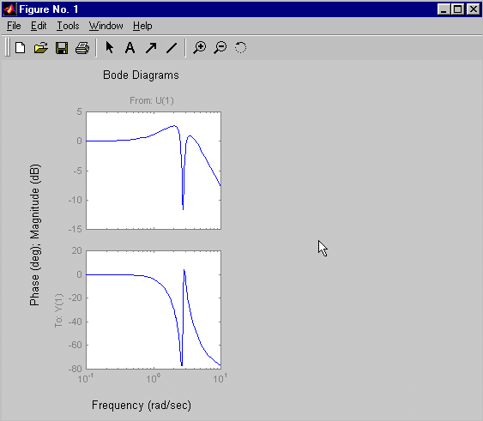

» h=tf([4 8.4 30.8 60],[1 4.12 17.4 30.8 60]);
» subplot(222)
» bode(h)
Kết quả:
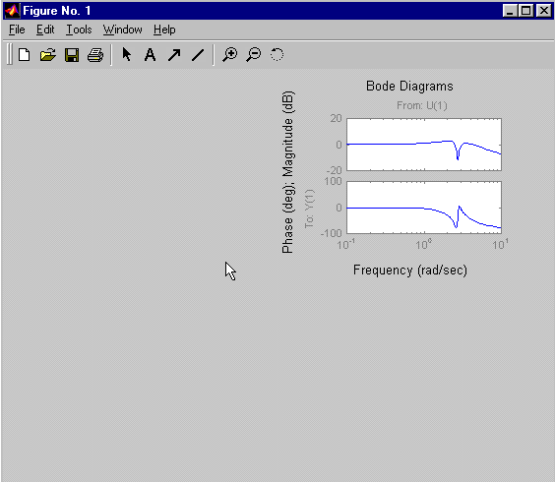

» h=tf([4 8.4 30.8 60],[1 4.12 17.4 30.8 60]);
» subplot(121)
» bode(h)
» subplot(222)
» bode(h)
» subplot(224)
» bode(h)
Kết quả:
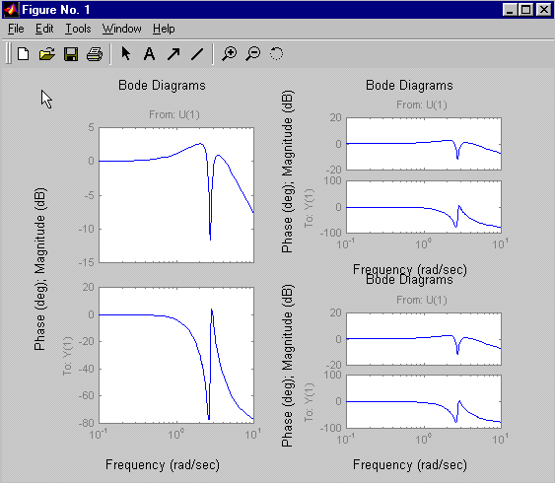

Biểu đồ Nichols
Lý thuyết:
Công dụng: Để xác định độ ổn định và đáp ứng tần số vòng kín của hệ thống hồi tiếp ta sử dụng biểu đồ Nichols. Sự ổn định được đánh giá từ đường cong vẽ mối quan hệ của độ lợi theo đặc tính pha của hàm truyền vòng hở. Đồng thời đáp ứng tần số vòng kín của hệ thống cũng được xác định bằng cách sử dụng đường cong biên độ và độ di pha vòng kín không đổi phủ lên đường cong biên độ – pha vòng hở.
Cú pháp:
[mod,phase,puls]= nichols(A,B,C,D);
[mod,phase,puls]= nichols(A,B,C,D,ui);
[mod,phase]= nichols(A,B,C,D,ui,w);
[mod,phase,puls]= nichols(num,den);
[mod,phase]= nichols(num,den,w);
Những cấu trúc trên cho độ lớn là những giá trị tự nhiên, pha là độ và vectơ của diểm tần số là rad/s. Sự tồn tại của điểm tần số mà đáp ứng tần số được định giá bằng vectơ w, và ui là biến khai báo với hệ thống nhiều ngõ vào.
Chú ý:
+ khi sử dụng lệnh nichols với cấu trúc không có biến ngỏ ra thì ta được biểu đồ nichols.
+ lệnh nichols luôn luôn cho pha trong khoảng [-360⁰,0⁰]

Bài 8: cho hệ thống có hàm truyền sau:
$G(s)=\text{30}\frac{s^{2}+7s+1}{s{\left(s+1\right)}^{3}}$
Các bước thực hiện:
» num=30*[1 7 1];
» den=[poly([-1 -1 -1]) 0];
» hold on, plot(-180,0,'*r'), hold on;
» nichols(num,den)
Trả về biểu đồ nichols với điểm tới hạn “critical point”
(-180⁰ ,0) được biểu diễn như hình sau:
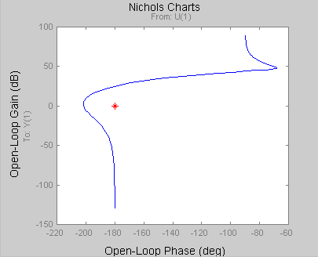
Hình: Biểu đồ Nichols

DẠNG BÀI TẬP VẼ BIỂU ĐỒ NYQUYST VÀ KHẢO SÁT ỔN ĐỊNH
DÙNG GIẢN ĐỒ BODE
LÝ THUYẾT:
- Hệ thống ổn định ở trạng thái hở, sẽ ổn định ở trạng thái kín nếu biểu đồ Nyquist không bao điểm (-1+i0) trên mặt phẳng phức.
- Hệ thống không ổn định ở trạng thái hở, sẽ ổn định ở trạng thái kín nếu biểu đồ Nyquist bao điểm (-1+i0)p lần ngược chiều kim đồng hồ (p là số cực GH nằm ở phải mặt phẳng phức).

BÀI TẬP:

Từ dấu nhắc của cửa sổ MATLAB, ta nhập:
» num = [nhập các hệ số của tử số theo chiều giảm dần của số mũ].
» den = [nhập các hệ số của mẩu số theo chiều giảm dần của số mũ].
» nyquist(num,den)

Bài 9:

GH(s) =$\frac{k}{1−\text{st}}$ (với k =10, t =1)
» num = 10;
» den = [-1 1];
» nyquist(num,den)
Kết quả:

(A)

Nhận xét: hàm truyền vòng hở có 1 cực nằm bên phải mặt phẳng phức. Biểu đồ Nyquist không bao điểm A (-1+j0).
Điểm –1 ký hiệu (+) nằm trên trục thực âm (Real Axis), điểm 0 nằm trên trục ảo (Imaginary Axis).
Kết luận: hệ không ổn định.
* Dùng lệnh margin để tìm biên dự trữ và pha dự trữ.

Từ dấu nhắc của cửa sổ lệnh MATLAB ta dùng lệnh ‘margin’:
» num = 10;
» den = [-1 1];
» margin(num,den);

Kết luận:
Độ dự trữ biên (Gm = 0 dB).
Độ dự trữ pha (Pm = 0°).
Warning: Closed loop is unstable (hệ vòng kín không ổn định).

Bài 10: Cho hàm ttuyền:
GH(s) = $\frac{k}{s\left(1−\text{st}\right)}$ (k = 10, t = 1)
» num = 10;
» den = [-1 1 0];
» nyquist(num,den)

(A)

Nhận xét: hàm truyền vòng hở có 1 cực nằm bên phải mặt phẳng phức và 1 cực nằm tại gốc tọa độ. Biểu đồ Nyquist không bao điểm A (-1+j0).
Điểm –1 ký hiệu (+) nằm trên trục thực âm (Real Axis) , điểm 0 nằm trên trục ảo (Imaginary Axis).
Kết luận: hệ không ổn định.
* Dùng lệnh margin để tìm biên dự trữ và pha dự trữ.

Từ dấu nhắc của cửa sổ lệnh MATLAB ta dùng lệnh ‘margin’:
» num = 10;
» den = [-1 1 0];
»margin(num,den)

Kết luận:
Độ dự trữ biên (Gm = 0 dB).
Độ dự trữ pha (Pm = 0°).
Warning: Closed loop is unstable (hệ vòng kín không ổn định).

Bài 11: Cho hệ thống sau
GH(s) =$\frac{k}{\left(t_{1}s+1\right)\left(t_{2}s+1\right)}$ (k =10, t₁ = 1, t₂ = 2)
» num = 10;
» den = [2 3 1];
» nyquist(num,den)

(A)

Nhận xét: hàm truyền vòng hở có 2 cực nằm bên trái mặt phẳng phức. Biểu đồ Nyquist không bao điểm A (-1+j0).
Điểm –1 ký hiệu (+) nằm trên trục thực âm (Real Axis) , điểm 0 nằm trên trục ảo (Imaginary Axis).
Kết luận: hệ thống ổn định.
* Dùng lệnh margin để tìm biên dự trữ và pha dự trữ.

Từ dấu nhắc của cửa sổ MATLAB dùng lệnh ‘margin’.
» num = 10;
» den = [2 3 1];
» margin(num,den)

Kết luận: hệ thống ổn định.
Độ dự trữ biên (Gm = ∞).
Độ dự trữ pha (Pm = 38.94°), tại tần số cắt biên 2.095 rad/sec.

Bài 12: Cho hệ thống có hàm truyền sau:
GH(s) =$\frac{k}{s\left(t_{1}s+1\right)\left(t_{2}s+1\right)}$ (k = 10 t₁=1, t₂ =2)

» num = 10;
» den = [2 3 1 0];
» nyquist(num,den)

(A)

Nhận xét: hàm truyền vòng hở có 2 cực nằm bên trái mặt phẳng phức và 1 cực ở zero. Biểu đồ Nyquist bao điểm A(-1+j0).
Điểm –1 ký hiệu (+) nằm trên trục thực âm (Real Axis) , điểm 0 nằm trên trục ảo (Imaginary Axis).
Kết luận: hệ không ổn định.
* Dùng lệnh margin để tìm biên dự trữ và pha dự trữ.

Từ dấu nhắc của cửa sổ MATLAB ta dùng lệnh ‘margin’ để kiểm chứng lại hệ:
» num = 10;
» den = [2 3 1 0];
»margin(num,den)

Kết luận: hệ thống không ổn định.
Độ dự trữ biên (Gm = 0 dB).
Độ dự trữ pha (Pm = 0°)

Bài 12:
GH(s) =$\frac{k}{s\left(t_{1}s+1\right)\left(t_{2}s+1\right)\left(t_{3}s+1\right)}$ ( t₁ =1, t₂ = 2, t₃ = 3, k = 10)

» num = 10;
» den = [6 11 6 1 0];
» nyquist(num,den)

(A)

Nhận xét: hàm truyền vòng hở có 3 cực nằm bên trái mặt phẳng phức và 1 cực ở zero. Biểu đồ Nyquist bao điểm A (-1+i0).
Điểm –1 ký hiệu (+) nằm trên trục thực âm (Real Axis) , điểm 0 nằm trên trục ảo (Imaginary Axis).
Kết luận: hệ không ổn định.
* Dùng lệnh margin để tìm biên dự trữ và pha dự trữ.

Từ dấu nhắc của cửa sổ MATLAB, dùng lệnh ‘margin’ để kiểm chứng lại hệ:
» num = 10;
» den = [6 11 6 1 0];
» margin(num,den)

Kết luận: hệ thống không ổn định.
Độ dự trữ biên (Gm = 0 dB).
Độ dự trữ pha (Pm = 0°).

